附件1 项目预算及采购要求
合同包 | 设备名称 | 数量  （台套） | 最高限价（元） | 交货期 | 质保期
1 | 灯座量规 | 1 | 27000 | 30天 | 2年
2 | 耦合器拉力试验设备 | 1 | 26000 | 30天 | 2年
3 | 耦合器加热试验装置 | 1 | 29000 | 30天 | 2年
说明：
1、本项目报价：包括设备费、运输费、安装费、培训费、税金、保险等一切费用。
2、付款方式：项目验收合格后办理相关结算，根据结算资料二十个工作日内支付至结算金额的100%。发票应为增值税专用发票。
3、验收：按本技术要求和合同约定进行验收。

合同包1 灯座量规技术要求

一、仪器设备需满足检测标准情况
GB/T 1483.1-2008《灯头、灯座检验量规 第1部分：螺口式灯头、灯座的量规》

二、仪器设备需满足技术指标
1、E27灯座量规
止规：GB/T 1483.1-7006-26-4
防灯泡颈部损坏及接触性能规：GB/T 1483.1-7006-21-5
防止意外触电性能规：GB/T 1483.1-7006-22A-5
检查灯座侧触片回弹性的量规I：GB/T 1483.1-7006-22C-1
检查灯座内侧触片回弹性的量规Ⅱ：GB/T 1483.1-7006-22D-1
检查灯座侧触片刃口的量规：GB/T 1483.1-7006-22B-1；
2、E40灯座量规
通规：GB/T 1483.1-7006-25-7
止规：GB/T 1483.1-7006-26-4
接触性能规：GB/T 1483.1-7006-23-3
防意外触电性能规：GB/T 1483.1-7006-24-3。

合同包2 耦合器拉力试验设备技术要求

一、仪器设备需满足检测标准情况
GB/T 17465.1-2022《家用和类似用途器具耦合器 第1部分：通用要求》
二、仪器设备需满足技术指标
该设备用于连接器和器具输出插座的插套进行拉力试验，应符合GB/T 17465.1-2022图9及23.3条、23.6条的要求。
需配备标准中规定相应的器具输入插座安装在该设备上，插销朝上，
1、软缆弯曲高度：（40±2）mm，见GB/T 17465.1-2022图9所示，可调； 配置相应的软管，以保证在拉力过程保持此弯曲高度
2、拉力范围：6N、25N、35N、50N、75N、100N，可通过砝码组合实现，精度：≤±1%；
3、拉力方式：可沿四个方向、按步骤以（90±5）°施加拉力，在每个方向上对软线施加50次；
4、试验次数：≥0-99次，可预置，到达设定值时能自动停机
5、持续时间：拉力保持时间可设定，≥0～600s，时间偏差0.5s
6、控制方式：通过控制电机运转实现力值施加与释放；
拉力方式：电机驱动托盘托举及释放砝码实现
7、显示：液晶显示， 显示试验设定次数、当前试验次数、试验时间等参数。
8、测试模式：1）循环拉力模式： GB/T 17465.1-2022表12 拉力， 四个方向各拉 50 次， 每次持续 1±0.5s
2）直向拉力模式： GB/T 17465.1-2022表13 拉力， 持续 60^{+0.5}s
3）横向拉力模式： GB/T 17465.1-2022表13 拉力， 四个方向各持续60^{+0.5}s
9、试样安装夹具： 按用户要求配备 3 套试样夹具，可 4-90° 旋转
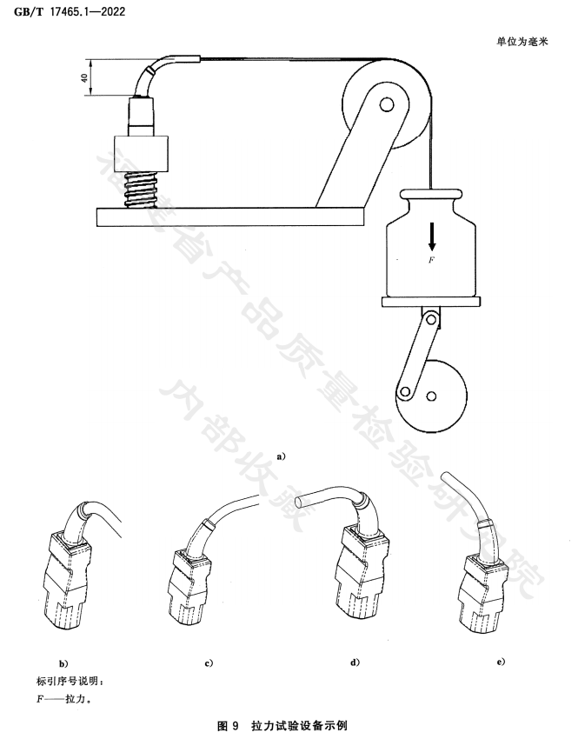

合同包3耦合器加热试验装置技术要求

一、仪器设备需满足检测标准情况
GB/T 17465.1-2022《家用和类似用途器具耦合器 第1部分：通用要求》
二、仪器设备需满足技术指标
该设备用于考核热条件或酷热条件下的器具耦合器的耐热性能，应符合GB/T 17465.1-2022图5及18.2条的要求。该设备由控制柜、加热装置、器具输入插座（标配10A耐热，10A耐酷热及16A耐酷热）、计时器、智能温度表等组成。
1、 控温范围： ≥10～160℃任意设定；
2、控温方式： 数字式智能温控仪 PID 控制；
3、温度分辨率： 0.1℃；
4、整个试验期间，插销或插套底部温度精度：±2℃；
5、热 电 偶： 美国原装进口Φ0.5mm K 型热电偶；
6、设备上的器具输入插座/器具输出插座是暗装式， 并有一个绝缘材料的外壳，具有铜合金制成的插销或插套。(配GBT17465.6-2022标准活页C15，C15A和C21各3个测试量规共9个量规)
8、试验工位：一次可同时进行3个同一规格的耦合器加热试验；
9、计 时 器：至少为0～99小时99分钟，并可任意设定；
10、电气控制方式：按键控制，数显表显示。
标配10A耐热、10A耐酷热及16A耐酷热加热量规，各3个

